25 kwietnia 2023 r.

Zaplanuj wakacje z aplikacją California on Tour

- Nowa aplikacja dla miłośników podróży kamperem
- Możliwość wyszukiwania kempingów, postojów i miejsc biwakowania
- Aplikacja otwarta również dla użytkowników kamperów innych marek
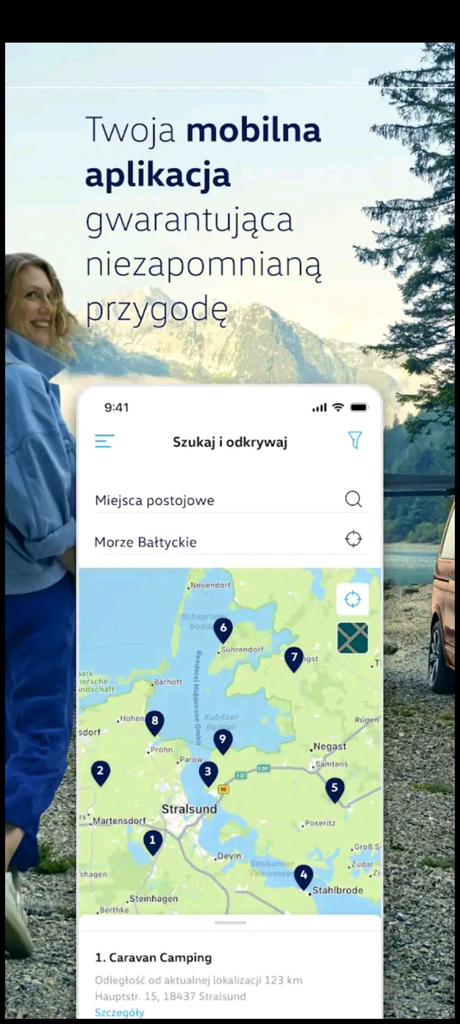
Poznań, 25 kwietnia 2023 r. Na polskim rynku pojawiła się darmowa aplikacja California on Tour, przeznaczona dla właścicieli i użytkowników Volkswagenów Caddy California, California 6.1 oraz Grand California, ale nie tylko. Z aplikacji mogą korzystać również osoby, które dopiero rozważają zakup kampera marki Volkswagen Samochody Dostawcze. Pośród wielu funkcjonalności, aplikacja umożliwia m.in. planowanie podróży, dostarcza informacji o kampingach na trasie, a także zawiera filmy instruktażowe szczegółowo pokazujące zalety
i sposób użytkowania kamperów marki Volkswagen Samochody Dostawcze. Aplikacja jest już dostępna
w Google Play i w App Store.
Aplikacja California on Tour jest rozwiązaniem stworzonym przez centralę Volkswagen AG z myślą i w odpowiedzi na potrzeby klientów marki
i użytkowników kamperów. Teraz debiutuje jej polska wersja. Dzięki aplikacji California on Tour fani kamperów i podróżowania na własnych warunkach, mogą w prosty i intuicyjny sposób z poziomu aplikacji zaplanować swoją wakacyjną czy weekendową podróż kamperem. Znajdą w niej przede wszystkim szeroką bazę kempingów i miejsc postojowych dla kamperów, ale również filmy z instrukcjami obsługi Volkswagena California i Volkswagena Grand California.
Ponadto California on Tour dostarcza informacji na temat modeli z rodziny kamperów Volkswagen California i na podstawie bieżącej lokalizacji pomaga wyszukać najbliższy salon dealerski lub punkt serwisowy marki Volkswagen Samochody Dostawcze. Aplikacja jest już dostępna w Google Play i w App Store. Pobranie i korzystanie z niej jest obecnie całkowicie darmowe.
„Aplikacja California on Tour App to narzędzie, które było potrzebne na naszym rynku i z pewnością będzie cieszyło się dużym zainteresowaniem. Rynek kamperów z roku na rok rośnie, a styl życia nowoczesnego nomada również zyskuje na popularności. Oddajemy do rąk naszych klientów
i użytkowników kamperów naszej marki: Caddy Californii, Californii 6.1
i Grand Californii, intuicyjne i bardzo przydatne narzędzie, cyfrowego kompana podróży – aplikację California on Tour. Jesteśmy pewni, że z jej pomocą podróżowanie kamperem będzie jeszcze przyjemniejsze, jeszcze bardziej komfortowe i niezależne. Podkreślenia wymaga również fakt, że
z aplikacji może korzystać każdy, również osoby, które nie mają modeli naszej marki, niemniej tylko użytkownicy kamperów Volkswagen California mają możliwość czerpania z jej dodatkowych benefitów” – podkreśla Patryk Grzeczka, dyrektor marketingu marki Volkswagen Samochody Dostawcze.
Gdy do aplikacji dodamy swój samochód, na bazie wpisania numeru VIN swojego Volkswagena Californii (od roku modelowego 2011 wzwyż), zyskujemy też możliwość podglądu instrukcji obsługi danego modelu. Aplikacja zawiera również sekcję Q&A – najczęściej zadawanych pytań
i odpowiedzi jak z niej korzystać.
Dla Volkswagenów California 6.1 od roku modelowego 2024, dostępna będzie w aplikacji również funkcja Pilota Volkswagen California. Dzięki niej, użytkownik będzie miał możliwość zdalnego sterowania - z poziomu aplikacji - funkcjonalnościami samochodu takimi jak: tryb kempingowy, oświetlenie, lodówka i podnoszony dach. Dodatkowo będzie miał też podgląd na aktualny status akumulatorów, zbiorników wody, zasilania 230V, temperatury zewnętrznej i powiadomień.

Kontakt:
Magda Piekarczyk - Olszak
Kierownik komunikacji marketingowej i PR
Volkswagen Samochody Dostawcze
tel.+48 690 406 386
e-mail: magda.piekarczyk@volkswagen.pl

O marce Volkswagen Samochody Dostawcze:
Marka Volkswagen Samochody Dostawcze (VWSD) jako wiodący producent lekkich samochodów dostawczych znacząco i nieustannie kształtuje przemysł transportowy, zarówno towarowy jak i pasażerski. Nasze pojazdy przewożą pracowników budowlanych, rodziny i poszukiwaczy przygód, bułki, paczki i deski surfingowe. Codziennie pomagają niezliczonym ludziom na całym świecie w wykonywaniu swojej pracy, jeżdżą po drogach jako mobilne warsztaty oraz dowożą lekarzy pogotowia i policjantów do miejsc ich interwencji.
W zakładach w Hanowerze (D), Poznaniu (PL), Wrześni (PL) i Pacheco (ARG) około 24 tys. pracowników produkuje serie Transporter, Caddy, Crafter i Amarok, a od 2022 r. – również ID. Buzz – w pełni elektryczny model wzorowany na kultowym VW Bulli. Volkswagen Samochody Dostawcze to w obrębie Grupy Volkswagen wiodąca marka w zakresie jazdy autonomicznej oraz usług mobilności, takich jak Mobility-as-a-Service i Transport-as-a-Service – są to dziedziny, w których marka kształtuje przyszłość mobilności. W ten sposób marka transportuje społeczeństwo jutra wraz z jego wszystkimi wymaganiami ku czystej, inteligentnej i zrównoważonej mobilności. Za taką właśnie mobilnością opowiada się marka Volkswagen Samochody Dostawcze zgodnie ze swoją maksymą: transportujemy sukces, wolność i przyszłość.

